**BỘ GIÁO DỤC VÀ ĐÀO TẠO**

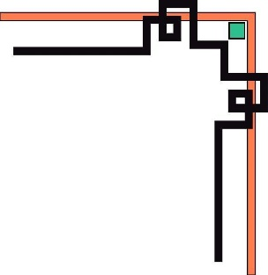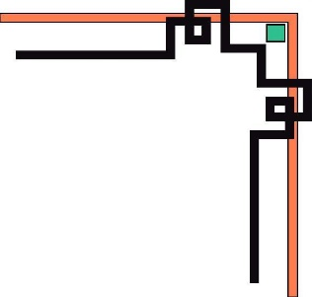

**TRƯỜNG ĐẠI HỌC ĐÔNG Á**

**KHOA CÔNG NGHỆ THÔNG TIN**



**BÁO CÁO KẾT THÚC HỌC PHẦN**

***Đề Tài:* Xây Dựng Selenium Framework Theo Mô Hình Page Object Model (POM)**

**Giảng viên hướng dẫn : Ths. Tạ Quốc Ý**

**Sinh viên thực hiện : Ngô Trường An**

**Lớp : ST19A1A**

**MSSV : 46811**

Mục lục

I. TỔNG QUAN VỀ SELENIUM – PAGE OBJECT MODEL 3

1.Tổng quan về kiểm thử phần mềm: 3

2. Selenium WebDriver 3

2.1. Selenium webDriver là gì? 3

2.2. Tổng quan về đối tượng UI (Locators) 4

2.3. Xác định phần tử Web theo ID 4

2.4. Xác định phần tử Web theo Name 5

2.5. Xác định phần tử Web theo LinkText 5

2.6. Xác định phần tử Web theo TagName 5

2.7. Xác định phần tử Web theo ClassName 6

2.8. Xác định phần tử Web theo CSS 6

2.9. Xác định phần tử Web theo Xpath 6

2.10. Các thư viện để chạy Selenium WebDiver 7

2.11. Các hàm xử lý chung trong Selenium WebDriver 7

3. Page Object Model (POM) 9

3.1. Tại sao phải dùng POM 9

3.2. Page Object là gì? 9

3.3. Lợi ích của Page Object 9

## TỔNG QUAN VỀ SELENIUM – PAGE OBJECT MODEL

### 1.Tổng quan về kiểm thử phần mềm:

● Kiểm thử phần mềm là một giai đoạn trong quy trình phát triển phần mềm để đảm bảo độ tin cậy và chất lượng của phần mềm.  
● Các mục tiêu chính của kiểm thử phần mềm :  
 ○ Phát hiện càng nhiều lỗi càng tốt trong thời gian kiểm thử xác định trước.  
 ○ Chứng minh rằng sản phẩm phần mềm phù hợp với các đặc tả yêu cầu của nó.  
 ○ Xác thực chất lượng kiểm thử phần mềm đã dùng chi phí và nỗ lực tối thiểu.  
 ○ Tạo các kịch bản kiểm thử (testcase) chất lượng cao, thực hiện kiểm thử hiệu quả và tạo ra các báo cáo vấn đề đúng và hữu dụng.

### 2. Selenium WebDriver

**Selenium Webdriver là** một thành phần quan trọng của bộ công cụ **Selenium**. Đây **là** một bộ công cụ kiểm thử (test) tự động nổi tiếng. Nó được ưu chuộng vì có mã nguồn mở, có khả năng hỗ trợ nhiều ngôn ngữ lập trình. Bộ công cụ này gồm có bốn thành phần **là**: **Selenium** IDE, **Selenium** RC, **Selenium** Grid và **Selenium Webdriver.**

#### 2.1. Selenium webDriver là gì?

Selenium WebDriver là công cụ kiểm thử tự động các ứng dụng Web

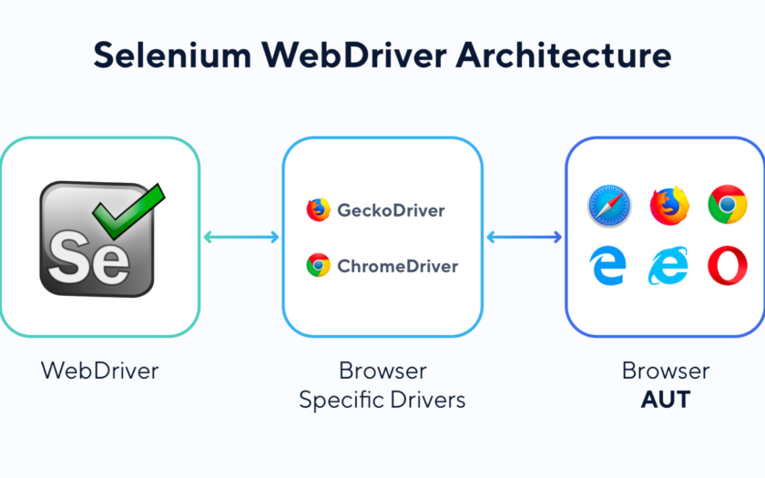

#### 2.2. Tổng quan về đối tượng UI (Locators)

● Trong selenium, các phần tử trên web (WebElement) có vai trò rất quan trọng.  
Selenium hỗ trợ người dùng 7 cách để xác định các phần tử web này (Locator)

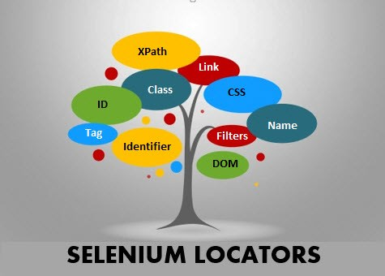

#### 2.3. Xác định phần tử Web theo ID

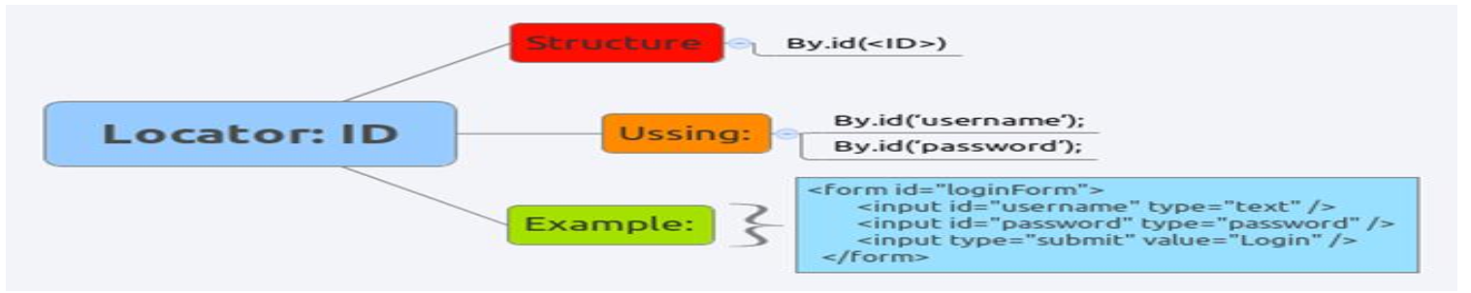

#### 2.4. Xác định phần tử Web theo Name

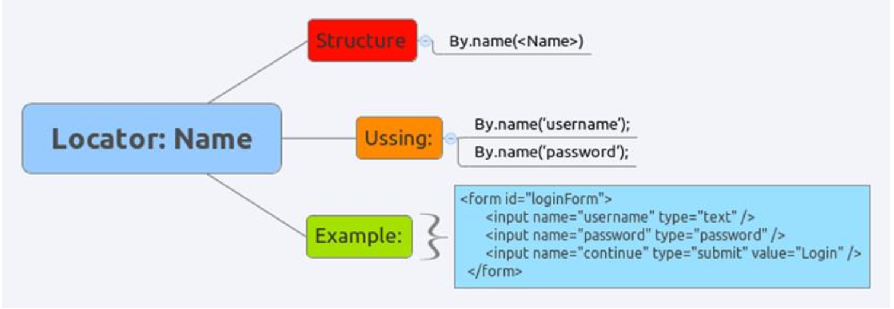

#### 2.5. Xác định phần tử Web theo LinkText

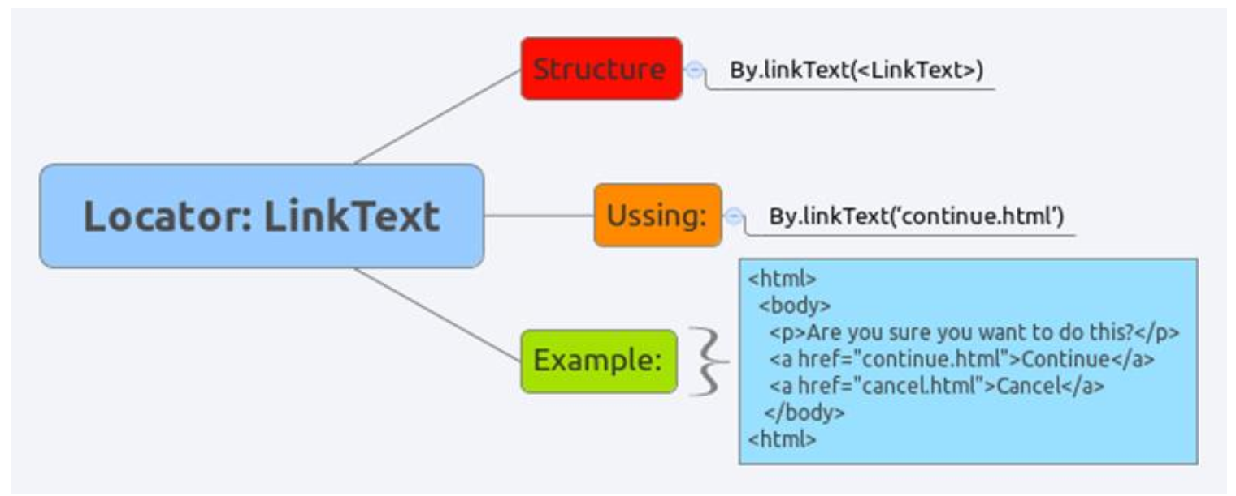

#### 2.6. Xác định phần tử Web theo TagName

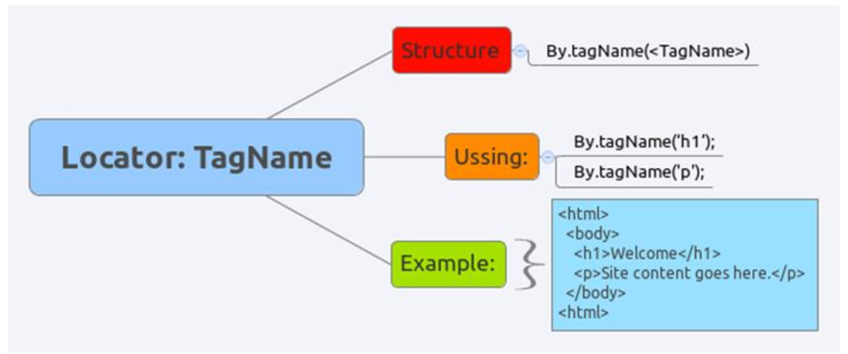

#### 2.7. Xác định phần tử Web theo ClassName

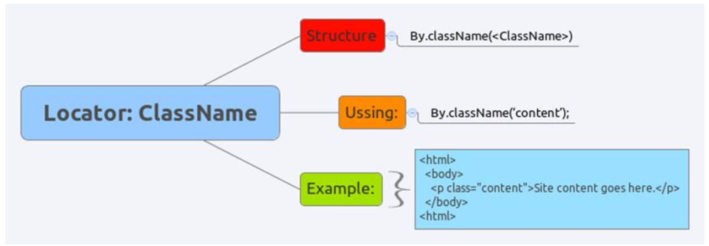

#### 2.8. Xác định phần tử Web theo CSS

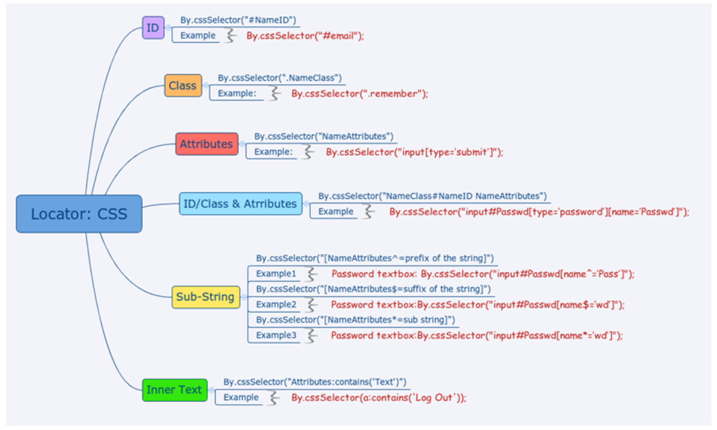

#### 2.9. Xác định phần tử Web theo Xpath

● Xpath là việc sử dụng những biểu thức để duyệt các node trong XML/HTML.  
● XPath là phương thức được sử dụng nhiều nhất  
● Dưới đây là ví dụ cấu trúc HTML của một trang web và cách dùng Xpath để duyệt các  
phần tử trên trang web đó  
● Absolute XPath (XPath tuyệt đối)  
 ○ Bắt đầu với node gốc hoặc dấu ‘/’  
 ○ Ưu điểm: tìm element nhanh  
 ○ Nhược điểm: nếu có sự thay đổi nào giữa các node à xpath sẽ sai  
 ○ Ví dụ: html/body/div/form/select/option  
 ○ Khi có thêm một tag giữa body và divà xpath sẽ không tìm được element  
html/body/table/div/form/select/option  
● Relative XPath (XPath tương đối)  
 ○ Có thể bắt đầu ở bất kỳ node nào với dấu ‘//’  
 ○ Ưu điểm: xpath ngắn  
 ○ Nhược điểm: tìm element lâu hơn xpath tuyệt đối  
 ○ Ví dụ: //select/option  
● Kết hợp giữa xpath tuyệt đối, tương đối  
 ○ Có thể kết hợp giữa xpath tuyệt đối và tương đối  
 ○ Ví dụ: html//table/tbody/tr/th

#### 2.10. Các thư viện để chạy Selenium WebDiver

● Danh sách các thư viện Selenium WebDriver cần cài đặt:

○ Selenium-Server

○ Selenium-Chrome-driver

○ Selenium-Ie-Driver

#### 2.11. Các hàm xử lý chung trong Selenium WebDriver

● Locate element sử dụng WebDriver

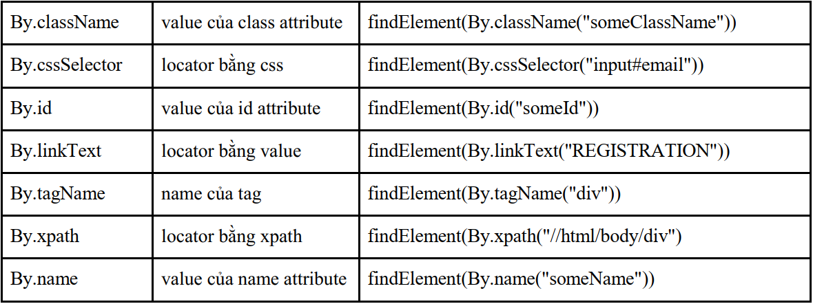

● Các hàm hay sử dụng

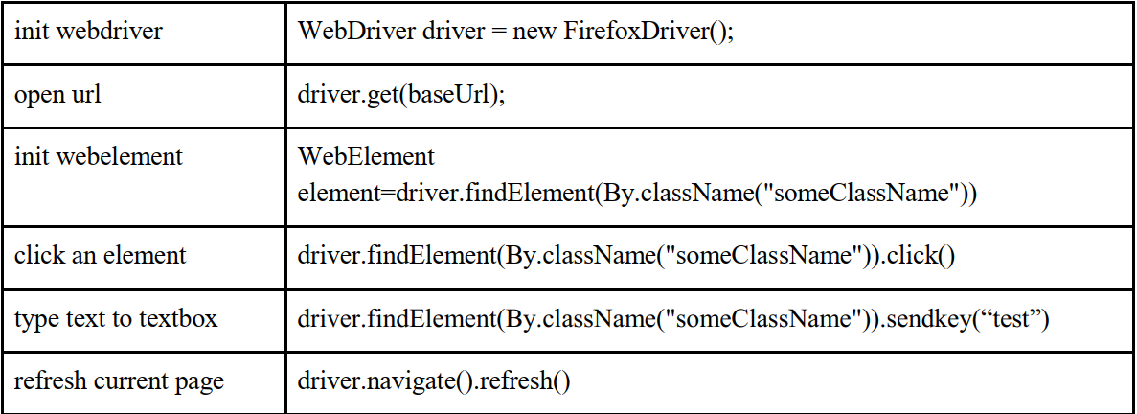

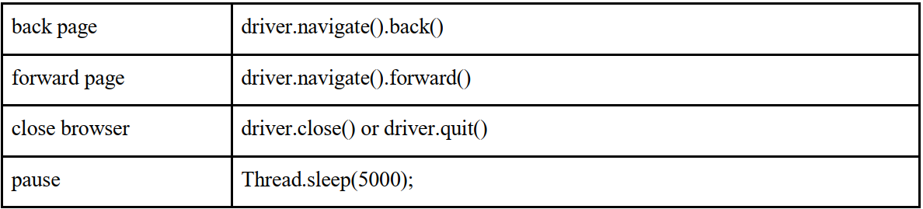

### 3. Page Object Model (POM)

#### 3.1. Tại sao phải dùng POM

Page Object Model (POM) làm cho mã nguồn dễ đọc hơn, dễ bảo trì hơn và dễ sử dụng lại hơn.

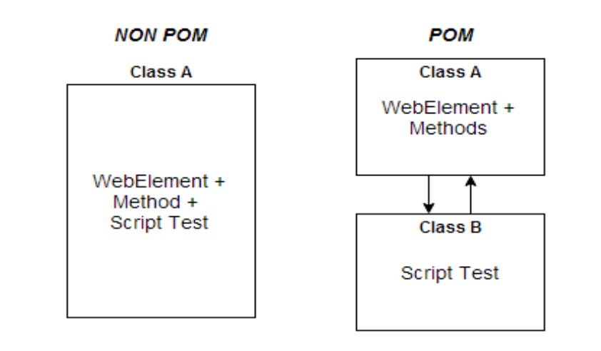

#### 3.2. Page Object là gì?

● POM là một mẫu thiết kế (Design Pattern) có các đặc điểm sau:  
○ Tạo Kho đối tượng (object repository) cho các phần tử giao diện của web (UI  
elements)  
○ Dưới mô hình này, mỗi trang web trong ứng dụng đang viết có thể tương ứng với  
một lớp.  
○ Lớp này sẽ tìm kiếm tất cả phần tử của web (WebElements) và chỉ chứa các  
phương thức để thực hiện thao tác trên các phần tử của trang web đó.  
○ Các phương thức này nên được đặt tên như là nhiệm vụ (task) mà chúng sẽ thực  
hiện . Nó rất dễ dàng ánh xạ với các hành động (actions) xảy ra trong giao diện  
với người dùng. Ví dụ, Nếu muốn nhập user cho textbox user trên một trang, tên  
phương thức đó có thể là “setUserName”.

#### 3.3. Lợi ích của Page Object

● Làm cho code trở nên rõ ràng và dễ hiểu hơn, nó tránh sự lặp lại nhiều lần trong code. Do  
đó, Mô hình này sẽ trở nên dễ dàng hơn trong việc bảo trì và tái sử dụng.  
● Các kho lưu trữ là độc lập với các kịch bản test. Vì vậy, chúng ta có thể sử các kho lưu trữ  
giống nhau cho các mục đích khác nhau với những tool khác nhau.